Министерство высшего образования и науки Российской Федерации

Федеральное государственное автономное образовательное учреждение высшего образования

**«Пермский национальный исследовательский политехнический университет» (ПНИПУ)**

Электротехнический факультет

Кафедра «Информационные технологии и автоматизированные системы»

ОТЧЁТ

о лабораторной работе

Тема: «Лабораторная работа №9»

Выполнил

Студент группы РИС-22-2б

Прядеин И.А.

Проверил доцент кафедры

ИТАС

Полякова О. А.

Пермь 2023

**Вариант задания 22.**

1. Скопировать из файла F1 в файл F2 все строки, в которых более 2 слов.
2. Определить номер слова, в котором больше всего гласных букв.

**Исходный код программы:**

#include <iostream>

#include <string>

#include <fstream>

using namespace std;

int StrNumber;

string max_str;

int max_num;

int max_vowels;

void createFile()

{

ofstream fout("file1.txt");

for (int i = 0; i < StrNumber; i++)

{

string s;

getline(cin, s);

fout << s << endl;

}

fout.close();

}

void printFile(string filename)

{

ifstream fin(filename);

string s;

fin >> s;

while (s != "\0" && !fin.eof())

{

cout << s << " ";

if (fin.get() == '\n')

cout << endl;

fin >> s;

}

fin.close();

}

int numOfVowels(string str)

{

string vowels = "aeiouy";

// string vowels = "аоуэыяёюеи";

int res = 0;

for (int i = 0; i < str.length(); i++)

for (int j = 0; j < vowels.length(); j++)

if (tolower(str[i]) == vowels[j])

res++;

return res;

}

int numWords(string str)

{

int res = 0;

for (int i = 0; i < str.length(); i++)

if (str[i] == ' ')

res++;

return res + 1;

}

void copyFile()

{

ifstream fin("file1.txt");

ofstream fout("file2.txt");

string s;

while (!fin.eof())

{

getline(fin, s);

if (numWords(s) > 2)

fout << s << '\n';

}

fin.close();

fout.close();

}

void maxElem(string filename)

{

max_vowels = 0;

int c;

int num = 0;

string str;

ifstream fin(filename);

while (!fin.eof())

{

num++;

c = 0;

fin >> str;

c = numOfVowels(str);

if (c > max_vowels)

{

max_vowels = c;

max_num = num;

max_str = str;

}

}

}

int main()

{

cout << "Enter the number of lines of the file: ";

cin >> StrNumber;

cin.get();

createFile();

copyFile();

cout << "\nFile 1: \n";

printFile("file1.txt");

cout << "\nFile 2: \n";

printFile("file2.txt");

cout << "\n\nElement with the most vowels:\n";

maxElem("file1.txt");

cout << "File 1 - " << max_str << " with number " << max_num << ", contains " << max_vowels << " vowels.\n";

maxElem("file2.txt");

cout << "File 2 - " << max_str << " with number " << max_num << ", contains " << max_vowels << " vowels.\n";

return 0;

}

**Блок схема**

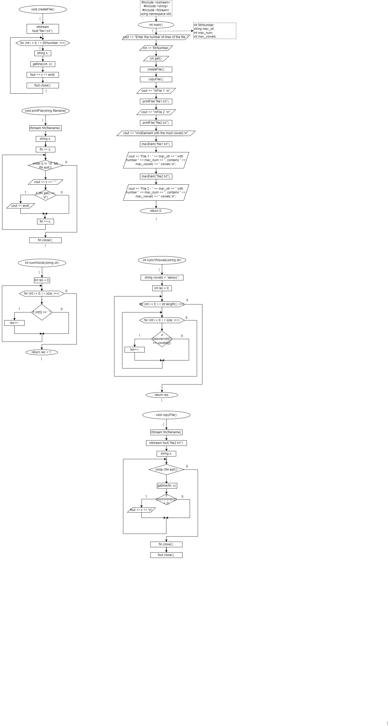

**Скриншот результата выполнения программы**

